26健介保第1528号
平成27年1月23日

市内介護保険指定事業所 管理者 様

名古屋市健康福祉局高齢福祉部介護保険課長

介護保険指定事業者講習会（集団指導）の実施について（通知）

日頃から、本市の介護保険制度の推進にご尽力いただき、厚くお礼申しあげます。
このたび、市内介護保険指定事業所(保険医療機関、保険薬局のみなし事業所は除く。)を対象に、介護保険事業の運営が健全かつ円滑に行われるよう、下記のとおり講習会(集団指導)を実施いたしますので、出席をお願いいたします。

記
１ 実施日時・会場
別紙のとおり（サービス種別により異なります）。
※席数には余裕がありませんので、対象の日時以外への参加はご遠慮下さい。

２ 出席者
管理者等（出席者は各事業所1名とします）

３ 内容
・介護保険制度改正及び介護保険報酬改定について
・その他

４ その他
- 出席及び欠席について事前の連絡は不要です。出席票は、当日ご持参ください。
- 駐車場の用意はありませんので、ご来場の際は公共交通機関をご利用ください。
- 裏面及び別紙も必ずご覧ください。

介護保険課指導係（Tel：972-3087 Fax：972-4147）
（メール：a2592@kenkofukushi.city.nagoya.lg.jp）
＜ 切 り 取 り 線 ＞

《 介護保険指定事業者講習会 出席票 》
事業所番号 | 2 | 3 |  |  |  |  |  |  |  |  | 法人名
 |  |  |  |  |  |  |  |  |  |  | 事業所名
サービスの種類  該当サービスに | □訪問介護(予防) □訪問入浴介護(予防) □訪問看護(予防) □訪問リハビリ(予防)  □通所介護(予防) □通所リハビリ(予防) □福祉用具貸与・販売（予防）□居宅介護支援  □短期入所生活介護(予防) □短期入所療養介護(予防) □特定施設入居者生活介護(予防)  □定期巡回・随時対応型訪問介護看護 □夜間対応型訪問介護 □認知症対応型通所介護(予防)  □小規模多機能型居宅介護(予防) □認知症対応型共同生活介護(予防) □複合型サービス  □地域密着型介護老人福祉施設入所者生活介護 □地域密着型特定施設入居者生活介護  □介護老人福祉施設 □介護老人保健施設 □介護療養型医療施設
※講習会資料はこの出席票と引き換えの為、切り取りの上で必ず当日ご提出ください。
H27.3
H27.3

留意事項

○資料は1事業所につき1部配布します。講習会終了後、「NAGOYAかいごネット」(http://www.kaigo-wel.city.nagoya.jp/view/kaigo/company/shido/)に資料のデータを掲載しますので、必要な方はダウンロードしてご活用ください。
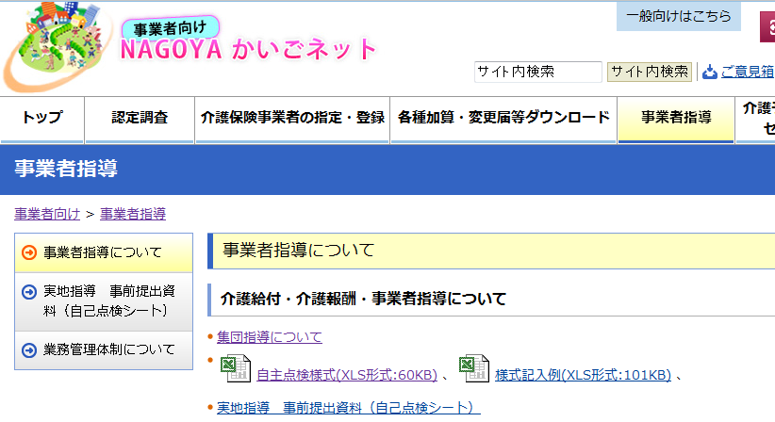
「集団指導について」のページに掲載予定です。

○日程・時間により、講習会の内容は異なります。席数には余裕がありませんので、対象の日時以外への参加はご遠慮下さい。

○手話通訳が必要な場合は、ファックス・メール等で平成27年2月10日(火)までにご連絡ください。

○出席票は、1事業所(サービスごと)につき1枚とします。
例)2事業所を代表して1名が出席する場合、出席票は2枚提出する。

○同一所在地で複数事業所の指定を受けている場合は、お手数ですがこの通知をコピーし、事業所ごとに出席票をお持ちください。

介護保険指定事業者講習会 実施日時・会場
別紙
区分 |  | 対象サービス
平成27年  3月9日(月)  会場：  伏見ライフ  プラザ5階  鯱城ホール | 10:00～12:00 | (介護予防)訪問介護
平成27年  3月9日(月)  会場：  伏見ライフ  プラザ5階  鯱城ホール | 10:00～12:00 | 定期巡回・随時対応型訪問介護看護
平成27年  3月9日(月)  会場：  伏見ライフ  プラザ5階  鯱城ホール | 10:00～12:00 | 夜間対応型訪問介護
平成27年  3月9日(月)  会場：  伏見ライフ  プラザ5階  鯱城ホール | 13:00～  15:00 | (介護予防)通所介護
平成27年  3月9日(月)  会場：  伏見ライフ  プラザ5階  鯱城ホール | 13:00～  15:00 | (介護予防)認知症対応型通所介護
平成27年  3月9日(月)  会場：  伏見ライフ  プラザ5階  鯱城ホール | 15:30～  17:30 | 居宅介護支援
平成27年  3月9日(月)  会場：  伏見ライフ  プラザ5階  鯱城ホール | 15:30～  17:30 | 介護予防支援
平成27年  3月10日(火)  会場：  イーブルなごや(市女性会館)  3階ホール | 10:00～12:00 | 介護老人福祉施設
平成27年  3月10日(火)  会場：  イーブルなごや(市女性会館)  3階ホール | 10:00～12:00 | 地域密着型介護老人福祉施設入所者生活介護
平成27年  3月10日(火)  会場：  イーブルなごや(市女性会館)  3階ホール | 10:00～12:00 | (介護予防)短期入所生活介護
平成27年  3月10日(火)  会場：  イーブルなごや(市女性会館)  3階ホール | 13:00～  15:00 | 介護老人保健施設
平成27年  3月10日(火)  会場：  イーブルなごや(市女性会館)  3階ホール | 13:00～  15:00 | 介護療養型医療施設
平成27年  3月10日(火)  会場：  イーブルなごや(市女性会館)  3階ホール | 13:00～  15:00 | (介護予防)通所リハビリテーション
平成27年  3月10日(火)  会場：  イーブルなごや(市女性会館)  3階ホール | 13:00～  15:00 | (介護予防)短期入所療養介護
平成27年  3月10日(火)  会場：  イーブルなごや(市女性会館)  3階ホール | 15:30～  17:00 | (介護予防)訪問リハビリテーション
平成27年  3月10日(火)  会場：  イーブルなごや(市女性会館)  3階ホール | 15:30～  17:00 | (介護予防)訪問看護
平成27年  3月10日(火)  会場：  イーブルなごや(市女性会館)  3階ホール | 15:30～  17:00 | (介護予防)訪問入浴介護
平成27年  3月13日(金)  会場：  イーブルなごや(市女性会館)  3階ホール | 10:00～12:00 | (介護予防)小規模多機能型居宅介護
平成27年  3月13日(金)  会場：  イーブルなごや(市女性会館)  3階ホール | 10:00～12:00 | (介護予防)認知症対応型共同生活介護
平成27年  3月13日(金)  会場：  イーブルなごや(市女性会館)  3階ホール | 10:00～12:00 | 複合型サービス
平成27年  3月13日(金)  会場：  イーブルなごや(市女性会館)  3階ホール | 13:30～  15:30 | (介護予防)特定施設入居者生活介護
平成27年  3月13日(金)  会場：  イーブルなごや(市女性会館)  3階ホール | 13:30～  15:30 | 地域密着型特定施設入居者生活介護
平成27年  3月13日(金)  会場：  イーブルなごや(市女性会館)  3階ホール | 13:30～  15:30 | (介護予防)福祉用具貸与・特定福祉用具販売

【注意事項】
１ 受付は開始15分前から行います。
２ 会場の地図は裏面をご覧ください。
３ 駐車場の用意はありませんので、ご来場の際は公共交通機関をご利用ください。
４ 当日の進行状況により、終了の時間が前後する場合がありますのでご了承ください。

会場のご案内
１ 会場：鯱城ホール
所在地：中区栄一丁目23番13号 伏見ライフプラザ5階
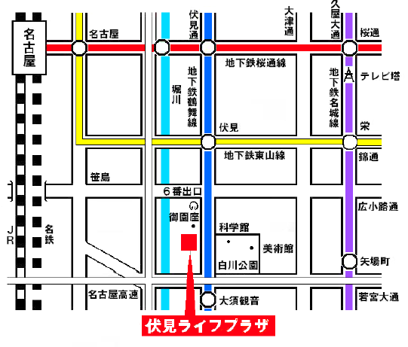
●地下鉄東山線 伏見駅 6番出口から南へ徒歩7分
●地下鉄鶴舞線 大須観音駅 4番出口から北へ徒歩7分

２ 会場：イーブルなごや(市女性会館)3階ホール
所在地：中区大井町7番25号
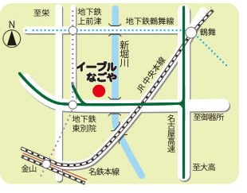

●地下鉄名城線 東別院駅 1番出口から東へ徒歩3分

